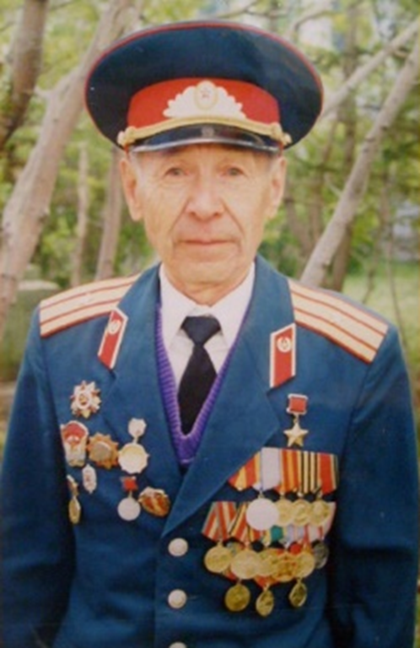

**Жавдат Гумурдакович Сунагатуллин**

Герой Советского Союза (1944). Заслуженный учитель БАССР. Родился 12 июня 1924 г. в д. Имангулово Учалинского района РБ. Член КПСС с 1952 года.В 1940−1942 годах работал в колхозе «Коммунар» Учалинского района.

В Советскую Армию призван в 1942 г. Учалинским райвоенкоматом. На фронте Великой Отечественной войны с мая 1943 года.

Рядовой 933-го стрелкового полка (254-я стрелковая дивизия, 52-я армия, Воронежский фронт) Ж. Г. Сунагатуллин особо отличился в бою при форсировании р. Днепр в районе с. Крещатик Черкасской области. После войны Жавдат Гумурдакович окончил Уфимский учительский институт.

Работал паспортистом в Учалинском РОВД. Преподавал в Мало-Учалинской средней школе, был секретарём парторганизации колхоза «Коммунар» Учалинского района РБ. Майор милиции в отставке Сунагатуллин Ж. Г. жил в городе Учалы. Умер 29 сентября 2007 года. Похоронен в городе Учалы.

**Подвиг:**13 ноября 1943 г. тов. Сунагатуллин в числе первых переправился на западный берег Днепра и, выполняя приказание командира батальона, он, пользуясь темнотой, один... пробрался к переднему краю обороны противника и установил наличие постов, благодаря чему внезапным ударом батальона оборона противника была взята. В ходе боя за д. Свидовок он, действуя смело и решительно, противотанковой гранатой подбил танк, автомашину с грузом и уничтожил станковый пулемет с прислугой. Огнем своего автомата истребил 14 фашистов».Указом Президиума Верховного Совета СССР от 22 февраля 1944 года за образцовое выполнение боевых заданий командования и проявленные при этом геройство и мужество рядовому Сунагатуллину Жавдату Гумурдаковичу присвоено звание Героя Советского Союза с вручением ордена Ленина и медали «Золотая Звезда» (№ 5134).

**Награды:** Награждён орденом Ленина (22 февраля 1944);

* Орденом Отечественной войны 1-й степени (6 апреля 1985);
* медалью «За отвагу» (27.10.43), другими медалями.

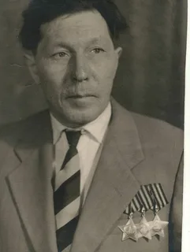

**Ахнаф Галимьянович Хуснутдинов**

Родился 12 апреля 1925 года в с. Учалы Учалинского района РБ.Татарин. Образование высшее. Член КПСС с 1944 года. До призыва в армию работал учителем в школе.

В Советскую Армию призван в феврале 1943 г. Учалинским райвоенкоматом. Замковый орудия противотанковой батареи 3-го мотострелкового батальона 29-й гвардейской бригады (10-й гвардейский танковый корпус, 4-я танковая армия) гвардии рядовой, Полный кавалер ордена Славы. Отличился в боях на фронтах Великой Отечественной войны у г. Львов, Берлин.

После демобилизации А.Г.Хуснутдинов вернулся на родину. В 1956 году окончил пединститут. Работал учителем, в Учалинском райкоме, горкоме КПСС, был директором школы, СПТУ-22. [1].

Скончался 12 июля 2005 года.

**Подвиг:** Замковый орудия противотанковой батареи 3-го мотострелкового батальона 29-й гвардейской бригады (10-й гвардейский танковый корпус, 4-я танковая армия) гвардии рядовой А.Г.Хуснутдинов отражал атаку немцев в районе Лесенице близ г. Львова. Уничтожил: 5 автомашин, 1 батарею полевой артиллерии, 15 повозок с грузом, 22 гитлеровца. За этот подвиг А.Г.Хуснутдинов 18 марта 1945 г. награжден орденом Славы III степени.

13 января 1945 г. А.Г.Хуснутдинов в бою за населенный пункт Пешхница (Польша), отбивая контратаку восьми немецких танков типа «тигр», подбил 2 танка.

23 января 1945 г. при подходе к р.Одер уничтожил 2 орудия гитлеровцев вместе с расчетами и, тем самым, дал возможность батальону форсировать реку. Переправившись вместе с орудием на западный берег р.Одер, продолжал уничтожать пехоту противника. За этот подвиг А.Г.Хуснутдинов 8 марта 1945 г. награжден орденом Славы II степени.

25 апреля 1945 г. на подступах к г. Берлину, форсируя Тельтов канал, командир расчета 57-мм противотанковой пушки старший сержант А.Г.Хуснутдинов весь день вел отвлекающий огонь, дав возможность батальону форсировать канал в другом месте. Был тяжело ранен.

За мужество и бесстрашие, проявленные в бою А.Г.Хуснутдинов 24 декабря 1959 г. награжден орденом Славы I степени.

**Награды:** Орден Славы трёх степеней.

Награжден орденом Отечественной войны 1 степени, медалями. Участник Парада Победы 1995 года.

Отличник народного образования РСФСР

Память

Имя Хуснутдинова Ахнафа Галимьяновича присвоено муниципальному образовательному учреждению средняя общеобразовательная школа села Учалы муниципального района Учалинский район Республики Башкортостан.

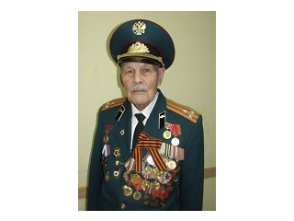

**Еремеев Борис Ибрагимович**

Дата и место рождения: 30 декабря 1925 года в с. Аблязово Агаповского района Челябинской области

Награды, звания:

Орден Отечественной войны 1-ой и 2-ой степеней, медали:

«За отвагу»,

«За освобождение Белоруссии»,

«За освобождение Варшавы»,

«За взятие Берлина», медаль Жукова, в 2011 году присвоено звание «Гвардии полковник»

Трудовая деятельность: С 1943 г. воевал на фронте - участвовал в боях за освобождение Белоруссии от фашистских захватчиков. В августе 1944 года в боях под Варшавой был ранен. После окончания Великой Отечественной войны остался служить в рядах Советской Армии. В июне 1970 г. уволен в запас в звании майора бронетанковой службы. С августа 1970 года преподавал гражданскую оборону в ГПТУ № 45, затем работал военруком в средней школе № 3 г. Учалы. В сентябре 1981 года Борис Ибрагимович вышел на заслуженный отдых и активно включился в общественную жизнь г. Учалы и Учалинского района.

10 сентября 2014 года Борису Ибрагимовичу присвоено звание «Почетный гражданин муниципального района Учалинский район Республики Башкортостан».

Еремеев Борис Ибрагимович скончался 03 ноября 2016 года.

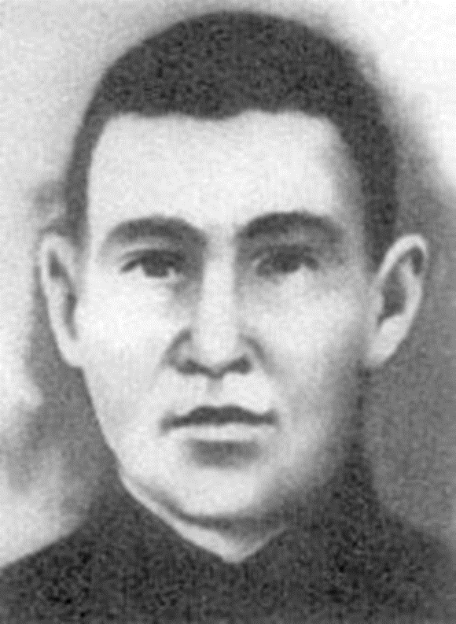

**Хакимьян Рахимович Ахметгалин** родился в деревне Сафарово **(15.06.1923 –19.07.1944)** Учалинского района БАССР. Получив неполное среднее образование, Хакимьян Ахметгалин стал работать трактористом в колхозе «Октябрь» Учалинского района. В 1942году Учалинским райвоенкоматом призван в Рабоче-крестьянскую Красную армию. Принимал участие в боях Курской дуги, на Смоленщине и в Прибалтике. Помощник командира взвода 1-й роты 375-го стрелкового полка (219-ястрелковая дивизия, 3-я ударная армия, 2-й Прибалтийский фронт), старший сержант.Член КПСС с 1943 года.

**Подвиг:**В составе группы из 11 человек старший сержант Хакимьян Ахметгалин 19 июля 1944 года оборонял высоту 144 около посёлка Рунданы (Латвия). Выбив гитлеровцев с тактически важного рубежа, прикрывающего посёлок Рунданы, взвод старшего сержанта Хакимьяна Ахметгалина оказался в окружении.В течение суток солдаты Вермахта атаковали с разных сторон обороняющихся солдат. Многие бойцы взвода были уже не раз ранены, но не выпускали оружия из рук. Вскоре, когда батальон советских солдат перешёл в наступление, на высоте 144 никого в живых не было.Все защитники высоты 144 Указом Президиума Верховного Совета СССР от 24 марта 1945 года, были удостоены звания Герой Советского Союза посмертно.

Хакимьян Рахимович Ахметгалин похоронен в Латвии на мемориале в парке города Лудза (улица Стацияс).

**Награды:** Герой Советского Союза, Медаль «Золотая Звезда» (24.03.1945)

Орден Красной Звезды (03.08.1944)

Орден Славы 3-й степени (16.03.1944)

Медаль «За отвагу» (17.07.1943)

Медаль «За отвагу» (03.12.1943)

Медаль «За боевые заслуги» (13.10.1943)

В честь Хакимьяна Рахимовича Ахметгалина названы улицы в г. Учалы, с. Учалы и д.Сафарово.

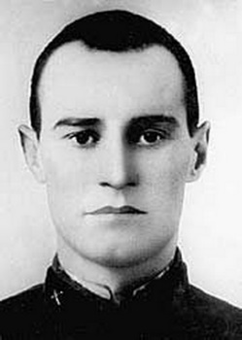

**Михаил Александрович Ташкин**

Герой Советского Союза. Родился 14 февраля 1918 года в посёлке Сыртинка Кизильского района Челябинской области. В мае 1940 года призван в армию Учалинским райвоенкоматом Башкирской АССР. Войну Михаил Ташкин встретил курсантом школы младших командиров-артиллеристов.27 июня 1941 года Михаилу присвоено звание младшего сержанта. Через три дня он стал наводчиком 76-миллиметровой пушки в дивизионе горнострелковой бригады, заслонившей путь фашистам на порт Кандалакша. В конце второго месяца войны он был назначен командиром оружейного расчёта. Весной 1942 года Михаил участвовал в боях за города Мурманск и Кандалакшу. Здесь его ранило. В боях на мурманском направлении его ранило вторично. К тому времени ему уже было присвоено звание старшего сержанта, он награждён орденами Красного знамени и Отечественной войны I степени. Командир орудия  М. Ташкин особо отличился в боях с фашистами за освобождение Чехословакии, где и погиб.  Похоронен он вместе с пятнадцатью своими боевыми товарищами, павшими в бою в городе Глучин (Чехия).

**Подвиг:**2 апреля 1945 года небольшая группа наших бойцов и офицеров, выйдя к р. Одеру, на узком участке форсировала реку, заняла плацдарм. Используя танки и самоходные орудия, противник перешел в контратаку. Наш десант нуждался в орудиях прямой наводки. М. А. Ташкин под непрерывным огнем противника на самодельном плоту переплыл через р.Одер, развернул пушку и вступил в смертельную схватку, отбив три контратаки и уничтожив восемь немецких танков. Пушка Ташкина прикрыла переправу и дала возможность перебросить через р. Одер всю батарею и свежие силы автоматчиков.Десять суток шла схватка на занятом плацдарме.

Свыше тридцати контратак отразили советские воины. При этом только артиллерийский расчет старшего сержанта Михаила Ташкина уничтожил до 200 гитлеровцев, разбил 15 пулеметов, сжег три танка противника и своими действиями обеспечил расширение плацдарма.

15 мая 1946 года Президиум Верховного Совета СССР присвоил Михаилу Александровичу Ташкину высокое звание Героя Советского Союза.

**Награды**

* Медаль «Золотая Звезда» Героя Советского Союза (15.05.1946)
* Орден Ленина (15.05.1946)
* Орден Красного Знамени (08.12.1944)
* Орден Отечественной войны I степени (01.12.1944)
* Орден Красной Звезды (14.09.1944)
* Орден Славы III степени (20.05.1945)
* Знак «Отличный артиллерист».

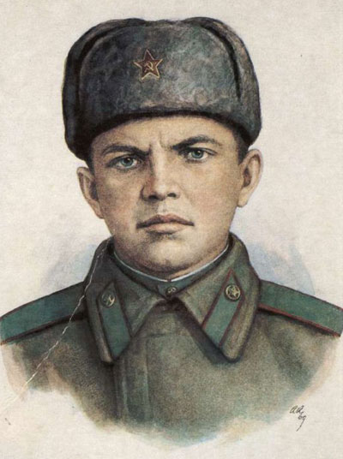

**Александр Матросов**

Герой Советского Союза. Родился 5 февраля 1924 года он в д.Кунакбаево Тамьян-Катайского кантона Башкирской АССР (ныне Учалинского района Башкортостана). Согласно этой версии, фамилию Матросов он взял в бытность свою беспризорником (после того как убежал из дома после нового брака отца) и записался под ней при определении его в детский дом. После начала Великой Отечественной войны Матросов неоднократно обращался с письменными просьбами направить его на фронт. В сентябре 1942 года был призван в армию и начал учёбу в Краснохолмском пехотном училище (под Оренбургом), но уже в январе 1943 года вместе с курсантами училища добровольцем в составе маршевой роты отправился на Калининский фронт. С 25 февраля 1943 года на фронте, служил в составе 2-го отдельного стрелкового батальона 91-й отдельной Сибирской добровольческой бригады имени И. В. Сталина (позже 254-й гвардейский стрелковый полк 56-й гвардейской стрелковой дивизии, Калининский фронт).

**Подвиг:**27 февраля 1943 года 2-й батальон получил задачу атаковать опорный пункт в районе деревни Чернушки Локнянского района Калининской области (со 2 октября 1957 года — Псковской области). Как только советские солдаты прошли лес и вышли на опушку, они попали под сильный огонь противника — три пулемёта в дзотах прикрывали подступы к деревне. На подавление огневых точек были высланы штурмовые группы по два человека.Один пулемёт подавила штурмовая группа автоматчиков и бронебойщиков; второй дзот уничтожила другая группа бронебойщиков, но пулемёт из третьего дзота продолжал простреливать всю лощину перед деревней. Попытки заставить его замолчать не увенчались успехом. Тогда в сторону дзота поползли красноармейцы Пётр Огурцов и Александр Матросов.

На подступах к дзоту П. Огурцов был тяжело ранен, и А. Матросов принял решение завершить операцию в одиночку. Он подобрался к амбразуре с фланга и бросил две гранаты. Пулемёт замолчал. Но как только бойцы поднялись в атаку, из дзота вновь был открыт огонь. Тогда Матросов поднялся, рывком бросился к дзоту и своим телом закрыл амбразуру. Ценою своей жизни он обеспечил успех атаки своего подразделения.

**Награды:**

19 июня 1943 года, красноармеец Матросов Александр Матвеевич посмертно был удостоен звания Героя Советского Союза.

Память

Памятники, бюсты, аннотационные доски Александру Матросову установлены в городах России, за рубежом, а также в городах Башкортостана: Уфе, Сибае, Салавате, Дюртюлях. В родной деревне Кунакбаево установлен бюст Герою.

Улицы г.Уфы, с.Учалы названы в честь Героя Александра Матросова.